Etiqueta (Label)
Una etiqueta es el modo de marcar revisiones para poder agruparlas según un cierto criterio, que normalmente fija el usuario.
La Figura 1 muestra dos labels: Label 0 y Label 1. Ambas etiquetas se aplican a diferentes revisiones de diferentes ítems.
La etiqueta Label 0 símplemente marca la revisión 0 del primer ítem. Sin embargo Label 1 se usa para agrupar juntas varias revisiones de diferentes ítems.
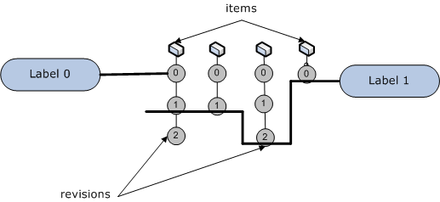
Figura 1. Etiquetas aplicadas a revisiones
Las etiquetas se usan por muchos motivos diferentes. Se pueden agregar a ciertas revisiones simplemente para resaltar algo, o pueden usarse para gestionar el proceso de desarrollo, ayudando a crear entregas (releases) y líneas base (baselines).

